**1. Peruslaskutoimitukset Nimi:____________________**

**Laske kaikki tehtävät välivaiheineen ilman laskinta!**

1. **a)**  **b)**  **c)**  **d)** 
2. **a)**  **b)**  **c)**  **d)** 
3. Laske päässä vierekkäisten lokeroiden lukujen *summa* ja merkitse se aina niiden yläpuoliseen lokeroon

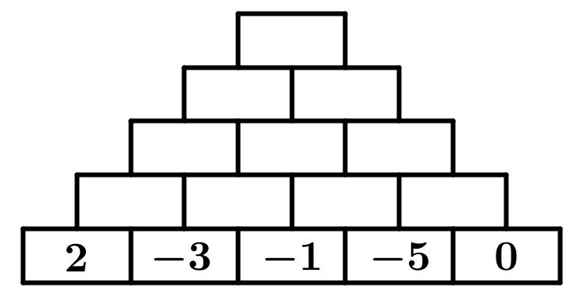

1. Laske päässä vierekkäisten lokeroiden lukujen *erotus* ja merkitse se aina niiden yläpuoliseen lokeroon



1. Laske päässä vierekkäisten lokeroiden lukujen *tulo* ja merkitse se aina niiden yläpuoliseen lokeroon



1. **a)**  **b)**  **c)**  **d)** 
2. **a)**  **b)**  **c)**  **d)** 
3. **a)**  **b)**  **c)**  **d)** 
4. **a)**  **b)**  **c)**  **d)** 
5. **a)**  **b)**  **c)**  **d)** 
6. **a)**  **b)**  **c)**  **d)** 
7. **a)**  **b)**  **c)**  **d)**
8. **a)**  **b)**  **c)**  **d)** 
9. **a)**  **b)**  **c)**  **d)** 
10. **a)**  **b)**  **c)** 
11. **a)**  **b)**  **c)** 
12. **a)**  **b)**  **c)** 
13. Laske lukujen  ja 

**a)** summa **b)** erotus **c)** vastalukujen erotus

1. Laske lukujen  ja 

**a)** tulo **b)** erotus **c)** osamäärä

1. Laske

**a)**  **b)**  **c)** 

1. Laske

**a)**  **b)**  **c)** 

1. Laske

**a)**  **b)**  **c)** 

1. Laske

**a)**  **b)**  **c)** 

1. Laske

**a)**  **b)**  **c)** 

**VASTAUKSET**

1. **a)  b)  c)  d) **
2. **a)  b)  c)  d) **

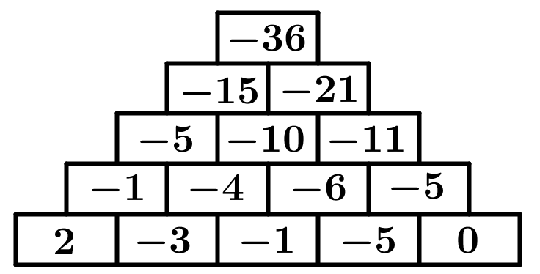

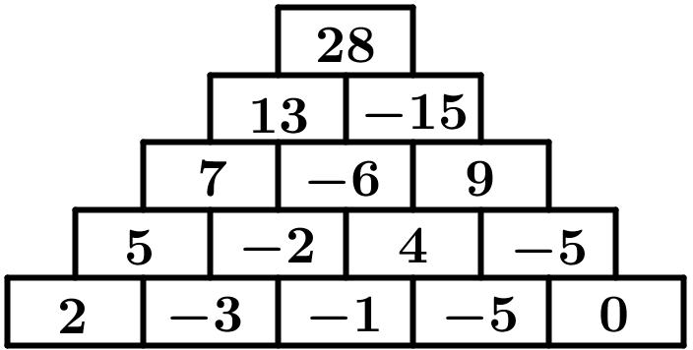

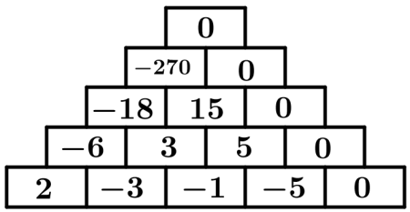

1. **a)  b)  c)  d) **
2. **a)  b)  c)  d) **
3. **a)  b)  c)  d) **
4. **a)  b)  c)  d) **
5. **a)  b)  c)  d) **
6. **a)  b)  c)  d) **
7. **a)  b)  c)  d) **
8. **a)  b)  c)  d) **
9. **a)  b)  c)  d) **
10. **a)  b)  c) **
11. **a)  b)  c) **
12. **a)  b)  c) **
13. **a)  b)  c) **
14. **a)  b)  c) **
15. **a)  b)  c) **
16. **a)  b)  c) **
17. **a)  b)  c) **
18. **a)  b)  c) **
19. **a)  b)  c) **